17.03.2020. Comparatives 5.r

- Za početak, pročitaj objašnjenje:

Kad nešto uspoređujemo, npr. visinu ljudi, nećemo reći:
„David je više visok od Renata.“
ili
„Danas je više toplo nego jučer.“

Umjesto toga, reći ćemo:
„David je viši od Renata.“
„Danas je toplije nego jučer.“

Riječi poput viši, toplije, zgodnija, stariji, mlađi… zovu se komparativi (comparatives).
To su riječi kojima nešto uspoređujemo (to compare = usporediti).
Comparatives u engleskom imaju poseban oblik riječi. Pomoću ovih primjera, pokušaj sam dokučiti što se mora dodati pridjevu kako bismo dobili comparative:

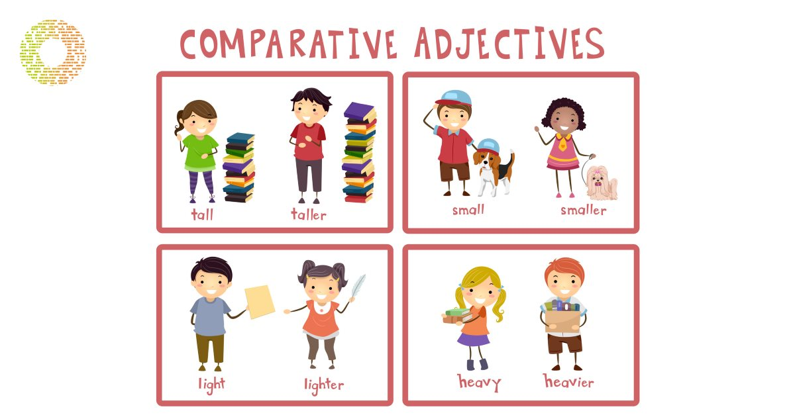
Tako je!
Da bismo dobili comparative, pridjevu samo dodamo nastavak -er.

ALI! Pritom moraš paziti na spelling:
- small → smaller
(većini riječi samo dodamo -er)
- large → larger
(onima koje već imaju -e, dodamo samo -r)
- big → bigger
(ZOZ riječima (zatvornik – otvornik – zatvornik) zduplamo zadnje slovo pa dodamo -er)
- tasty (ukusan) → tastier
(riječima koje završavaju na -y, -y prelazi u -ier)

- Sada u bilježnicu prepiši plan ploče:

Comparatives 17 March, 2020

small → smaller
fast → faster
old → older
young → younger
_____________________
adjective + -er = COMPARATIVE
(pridjev)

David is taller than Renato.
Today is hotter than yesterday.

Spelling:
- small → smaller
- large → larger
- big → bigger
- tasty (ukusan) → tastier

- Sada u bilježnici sam napiši komparative idućih riječi (rješenja ćeš provjeriti tako da zacrniš žuta polja i promijeniš boju slova):
nice ____________ nicer
sad ____________ sadder
warm ____________ warmer
long ____________ longer
fat ____________ fatter
easy ____________ easier
happy ____________ happier

